Frauenpower bei WOLF

Mit 26 Jahren ist Belinda Schneider die jüngste und zudem erste weibliche Ausbilderin für gewerblich-technische Berufe bei WOLF, dem Mainburger Experten für gesundes Raumklima. Die Industriemeisterin Elektrotechnik ist seit Mai 2022 Ausbilderin von 37 gewerblichen Nachwuchskräften der aktuell insgesamt 88 Auszubildenden. Begonnen hat ihre berufliche Laufbahn beim Systemanbieter von Heizungs- und Lüftungstechnik mit der Teilnahme am Girls’ Day. Dort gewährt sie heute selbst den interessierten Schülerinnen Einblicke in ihre Arbeit, um sie für eine gewerblich-technische Ausbildung zu begeistern.

Vom Girls’ Day zur Ausbilderin für Elektrotechnik
Belinda Schneider ist der Beweis dafür, dass der Mädchenzukunftstag ein Impulsgeber bei der Berufswahl sein kann. Der Girls’ Day ist das weltweit größte Berufsorientierungsangebot, das den Gedanken einer Berufswahl frei von Rollenklischees fördert.
Bei ihrem eigenen Girls’ Day 2009 bei WOLF durfte sie bereits eine Elektroschaltung aufbauen – eine prägende Erfahrung: „Ich war von Anfang an vom elektronischen Bereich fasziniert. Erst beim Anschalten des Stromkreises weiß man zu 100 Prozent, ob es funktioniert oder nicht. Und falls die Lampe nicht leuchtet, steht man vor der spannenden Herausforderung, den Fehler zu finden.“

Nach dem Girls’ Day folgte ein Schülerpraktikum, ein Besuch am Tag der offenen Ausbildung und schließlich die Ausbildung zur Elektronikerin für Betriebstechnik – alles im Hause WOLF. Wie ein roter Faden zieht sich der Mainburger Experte für gesundes Raumklima durch Belinda Schneiders Lebenslauf. Und nicht nur das Unternehmen, sondern auch die Menschen dahinter prägten sie. Eine der wichtigsten Bezugspersonen war dabei Herbert Frauenholz. Er hatte sie bereits während ihres Girls’ Days und Praktikums begleitet, war ihr Ausbilder − und mittlerweile ist sie in seine Fußstapfen getreten.

Alte Rollenbilder adé: Frauen können alles schaffen
Die Reaktionen ihres Umfelds auf ihren Beruf in einer typischen Männerdomäne sind durchwegs positiv. Ihre Eltern und ihre beiden Brüder sind sehr stolz auf die ambitionierte junge Frau. Als Schausteller haben sie schon früh an Autoscootern getüftelt und so auch in Belinda die Begeisterung für handwerkliche Herausforderungen geweckt. Die Ausbilderin ist überzeugt vom Girls’ Day und erzählt den Teilnehmerinnen gerne ihre Geschichte, um diese zu motivieren: „Vielen Schülerinnen ist gar nicht bewusst, dass das Handwerk auch eine spannende Option ist. Deshalb sind solche Angebote von Unternehmen wichtig, um die Schülerinnen über alle Möglichkeiten zu informieren.“

Zusammen mit ihren Kollegen Erich Haag und Verena Israel bildet Belinda derzeit 88 Auszubildende und vier duale Studierende bei WOLF aus. Ihr wichtigstes Ziel ist es, die jungen Menschen bei ihrer beruflichen und persönlichen Entwicklung zu unterstützen: „In den Ausbildungsjahren können wir viel bewirken. Neben der fachlichen Qualifikation sind vor allem Selbstständigkeit, Zuverlässigkeit und Teamfähigkeit die wichtigsten Eigenschaften, die ich vermitteln möchte. Es gibt mittlerweile viele erfolgreiche Frauen in typischen ‚Männerberufen‘, daher sehe ich mich nicht unbedingt als Vorbild. Aber gerade in gewerblichen Berufen ist es immer noch wichtig zu zeigen: Als Frau kannst du alles schaffen.“

Das Team sucht derzeit einen weiteren Ausbilder (m/w/d) Heizungs- und Klimatechnik. Alle Infos zu den aktuellen Stellenausschreibungen unter www.wolf.eu/karriere.

Unternehmensprofil:
Die WOLF Group zählt zu den führenden Anbietern von Heizungs- und Lüftungssystemen. Mit circa 2.100 Mitarbeitern, neun Tochterfirmen und 60 Vertriebspartnern in mehr als 50 Ländern ist WOLF international aufgestellt. Der Experte für gesundes Raumklima bietet zukunftsfähige Produkte wie Wärmepumpen oder Lüftungsanlagen für Ein- und Mehrfamilienhäuser, Bürogebäude sowie das industrielle Umfeld. Das Unternehmen unterstreicht diesen Anspruch mit der klaren Aussage: „WOLF – Voll auf mich eingestellt.“ Weitere Informationen unter www.wolf.eu.

Pressekontakt:
WOLF GmbH
Industriestr. 1 | D-84048 Mainburg
Karin Prechtner
Presse & Corporate Communications
Tel.: +49 8751 - 74 2148
Karin.Prechtner@wolf.eu

Bildbogen

Frauenpower bei WOLF

Quelle: WOLF GmbH

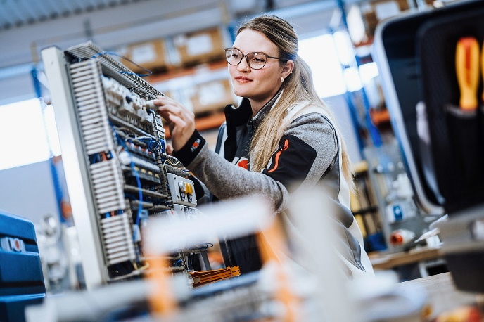

BU: Mit 26 Jahren ist Belinda Schneider die erste und zugleich jüngste weibliche Ausbilderin für gewerblich-technische Berufe bei WOLF.

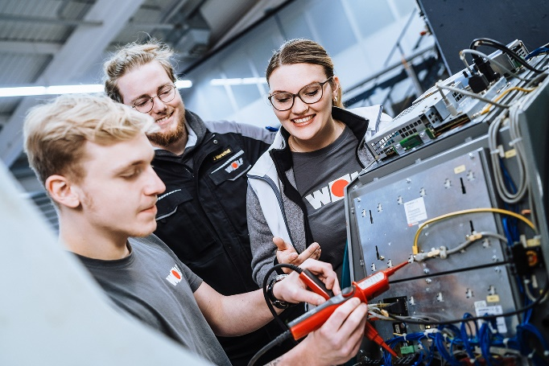

BU: Ihr Ziel: Die berufliche und persönliche Entwicklung der Auszubildenden zu unterstützen.

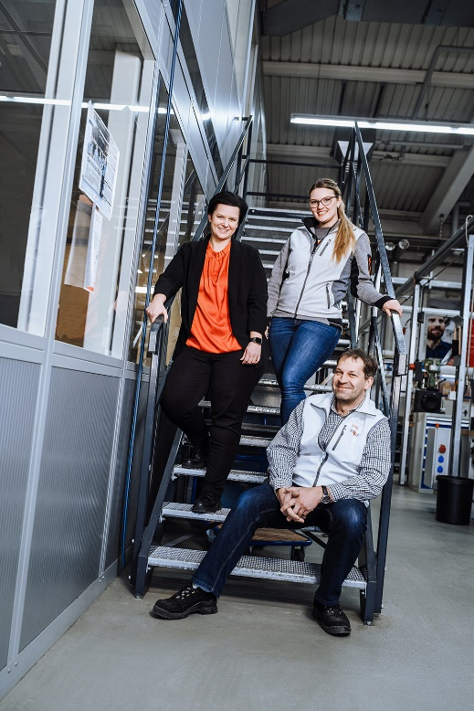

BU: Mit ihren Kollegen Verena Israel und Erich Haag bildet Belinda insgesamt 88 Auszubildende und vier duale Studierende bei WOLF aus.

